Утверждено
постановлением Администрации
Тутаевского муниципального округа
от 02.09.2026 № 887-п

Проект межевания территории
многоквартирных жилых домов,
расположенных по адресам:
Ярославская область, город Тутаев,
улица Соборная, дома 43, 51, 63

2026 год

Содержание
№ п/п | Разделы проекта межевания | Номера листов
1 | 2 | 3
1 | Основная часть: | 3
1.1 | Общая часть | 4
1.1.1 | Цель разработки проекта межевания | 4
1.1.2 | Результаты работы | 4
1.2 | Описание формирования земельных участков под многоквартирный жилой дом | 4-5
1.3 | Исходные данные для подготовки проекта межевания | 5
1.4 | Сведения об образуемом земельном участке и его частях | 5
1.5 | Координаты поворотных точек границ образуемого земельного участка | 6
1.6 | Заключение о соответствии разработанной документации требованиям законодательства о градостроительной деятельности | 7
1.7 | Схема межевания территории многоквартирных жилых домов, расположенного по адресам: Ярославская область, город Тутаев, улица Соборная, дома 43, 51, 63, согласно Генеральному плану гп Тутаев | 8
1.8 | Схема межевания территории многоквартирных жилых домов, расположенного по адресам: Ярославская область, город Тутаев, улица Соборная, дома 43, 51, 63, согласно Правилам землепользования и застройки гп Тутаев | 9
1.9 | Схемы межевания территории многоквартирных жилых домов, расположенного по адресам: Ярославская область, город Тутаев, улица Соборная, дома 43, 51, 63 | 10-12
2 | Материалы по обоснованию | 13
2.1 | Схемы межевания территории многоквартирных жилых домов, расположенного по адресам: Ярославская область, город Тутаев, улица Соборная, дома 43, 51, 63 | 14

- Основная часть

  - Общая часть

Проект межевания территории многоквартирных жилых домов, расположенных по адресам: Ярославская область, город Тутаев, улица Соборная, дома 43, 51, 63, разработан в виде отдельного документа на основании постановления Администрации Тутаевского муниципального округа от 24.07.2026 г. № 751-п.
При разработке использовалась следующая нормативно-правовая база:
1. «Градостроительный кодекс Российской Федерации» от 29.12.2004г. №190-ФЗ (с изм. от 01.09.2023г.);
2. «Земельный кодекс Российской Федерации» от 25.10.2001г. №136-ФЗ (с изм. от 01.10.2023г.);
3. Федеральный закон «О кадастровой деятельности» от 24.07.2007 № 221-ФЗ;
4. Федеральный закон «О введении в действие Земельного кодекса Российской Федерации» от 25.10.2001 N 137-ФЗ.
5. Федеральный закон «О введении в действие Градостроительного кодекса Российской Федерации» от 29.12.2004 N 191-ФЗ.
6. Федеральный закон «О введении в действие Жилищного кодекса Российской Федерации» от 29.12.2004 N 189-ФЗ.
7. Свод правил СП 42.13330.2016 «СНиП 2.07.01-89. Градостроительство. Планировка и застройка городских и сельских поселений»;
8.Генеральный план городского поселения Тутаев, Тутаевского муниципального района Ярославской области, утвержденный Решением Муниципального совета Тутаевского муниципального округа от 09.06.2026г. №50.
9. Правила землепользования и застройки городского поселения Тутаев, утвержденные Решением Муниципального Совета Тутаевского муниципального округа от 09.06.2026г. №50.
10. Приказ Министерства строительства и жилищно-коммунального хозяйства РФ от 7 марта 2019 г. № 153/пр «Об утверждении методических рекомендаций по проведению работ по формированию земельных участков, на которых расположены многоквартирные дома».
11. Требования государственных стандартов, соответствующих норм, правил и иных документов.

1.1.1 Цель разработки проекта межевания
- Определение местоположения границ образуемых земельных участков с условными номерами 76:21:010141:ЗУ1, 76:21:010141:ЗУ2, 76:21:010141:ЗУ3 и их формирование в кадастровом квартале 76:21:010141, как объектов государственного кадастрового учета.

1.1.2 Результаты работы
1.Определена территория, занятая многоквартирными домами;
2.Определены объекты, функционально связанные с многоквартирными домами;
3.Выявлены границы существующих земельных участков, границы зон с особыми условиями использования территории;
4.Установлен вид разрешенного использования земельных участков в соответствии с Правилами землепользования и застройки городского поселения Тутаев.

  - Описание формирования земельных участков
под многоквартирными жилыми домами

Формируемые земельные участки расположены в территориальной зоне Ж-2 – зона
застройки малоэтажными жилыми домами. Зона застройки малоэтажными жилыми домами предназначена для проживания в многоквартирных жилых домах высотой до 4 этажей, включая мансардный.
Образование земельных участков в данной зоне осуществляется исключительно в соответствии с утвержденным проектом межевания территории.

Вид разрешенного использования образуемых земельных участков – малоэтажная многоквартирная жилая застройка (2.1.1).
В результате проекта межевания территории формируются земельные участки, расположенные по адресу: Ярославская область, г. Тутаев, ул. Соборная, дома 43, 51, 63.
Границы существующих земель земельных участков при разработке проекта межевания не изменяются.
Образуемые земельные участки имеют непосредственный доступ к земельным участкам (территориям) общего пользования.

  - Исходные данные для подготовки проекта межевания

№ п/п | Наименование документа | Реквизиты документа
1 | 2 | 3
1 | Правила землепользования и застройки городского поселения Тутаев. Карта градостроительного зонирования | Утверждены Решением Муниципального совета Тутаевского муниципального округа  № 50 от 09.06.2026г.
2 | Генеральный план городского поселения Тутаев | Утвержден Решением Муниципального совета Тутаевского муниципального округа  № 50 от 09.06.2026 г.
3 | Сведения государственного кадастра недвижимости (ГКН) о земельных участках, границы которых установлены в соответствии с требованиями земельного законодательства | КПТ
4 | Постановление Администрации Тутаевского муниципального округа «О подготовке проекта межевания территории многоквартирных жилых домов, расположенных по адресам: Ярославская область, г. Тутаев, ул. Соборная, д. 43, д. 51, д. 63» | 24.07.2026 г. № 751-п

  - Сведения об образуемых земельных участках и их частях

- Список образуемых земельных участков:
№ п/п | Номер земельного участка | Номер  сущ. кадастрового квартала | Площадь участка в соответствии с проектом, м2 | Сведения о правах | Вид разрешенного использования в соответствии с проектом | Категория земель | Местоположение земельного участка
1 | 76:21:010141:ЗУ1 | 76:21:010141 | 2103 | Сведения отсутствуют | Малоэтажная многоквартирная жилая  застройка (2.1.1) | Земли населённых пунктов | город Тутаев, улица Соборная,  дом 43
1 | 76:21:010141:ЗУ2 | 76:21:010141 | 1989 | Сведения отсутствуют | Малоэтажная многоквартирная жилая  застройка (2.1.1) | Земли населённых пунктов | город Тутаев, улица Соборная,  дом 51
1 | 76:21:010141:ЗУ3 | 76:21:010141 | 3230 | Сведения отсутствуют | Малоэтажная многоквартирная жилая  застройка (2.1.1) | Земли населённых пунктов | город Тутаев, улица Соборная,  дом 63

1.5 Координаты поворотных точек границ
образуемых земельных участков

№ точки | Координаты
№ точки | Х | Y
Участок с к.н. 76:21:010141:ЗУ1
1 | 402 642,59 | 1 307 771,07
2 | 402 643,90 | 1 307 772,30
3 | 402 644,91 | 1 307 774,03
4 | 402 645,28 | 1 307 775,90
5 | 402 645,09 | 1 307 777,66
6 | 402 644,36 | 1 307 779,35
7 | 402 638,67 | 1 307 787,42
н1 | 402 619,14 | 1 307 802,46
н2 | 402 613,07 | 1 307 805,54
н3 | 402 608,82 | 1 307 805,37
н4 | 402 604,68 | 1 307 803,84
н5 | 402 580,34 | 1 307 785,27
8 | 402 610,00 | 1 307 747,98
1 | 402 642,59 | 1 307 771,07
№ точки | Координаты
№ точки | Х | Y
Участок с к.н. 76:21:010141:ЗУ2
1 | 402 585,55 | 1 307 798,25
2 | 402 559,80 | 1 307 833,63
3 | 402 549,48 | 1 307 839,98
4 | 402 523,41 | 1 307 820,53
5 | 402 539,29 | 1 307 798,89
6 | 402 555,35 | 1 307 778,03
н1 | 402 562,18 | 1 307 781,22
1 | 402 585,55 | 1 307 798,25
№ точки | Координаты
№ точки | Х | Y
Участок с к.н. 76:21:010141:ЗУ3
1 | 402 528,37 | 1 307 689,28
2 | 402 526,36 | 1 307 692,05
3 | 402 496,44 | 1 307 733,42
4 | 402 465,12 | 1 307 710,74
н1 | 402 450,02 | 1 307 698,48
5 | 402 480,18 | 1 307 653,41
1 | 402 528,37 | 1 307 689,28

  - Заключение о соответствии разработанной документации требованиям
законодательства о градостроительной деятельности

- Документация по межеванию образуемых земельных участков, расположенных по адресам: Ярославская область, город Тутаев, улица Соборная, дома 43, 51, 63, выполнена на основании правил землепользования и застройки в соответствии с требованиями технических регламентов, нормативов градостроительного проектирования, градостроительных регламентов с учетом границ зон с особыми условиями использования территорий в системе координат - МСК-76, 1 зона.
- На территории образуемых земельных участков расположены:
Сооружения коммунального хозяйства с кадастровыми номерами 76:21:010141:87, 76:21:010141:38.
не расположены: границ лесничеств, лесопарков, участков лесничеств, лесных кварталов, лесотаксационных выделов или частей лесотаксационных выделов, особо охраняемых природных территорий

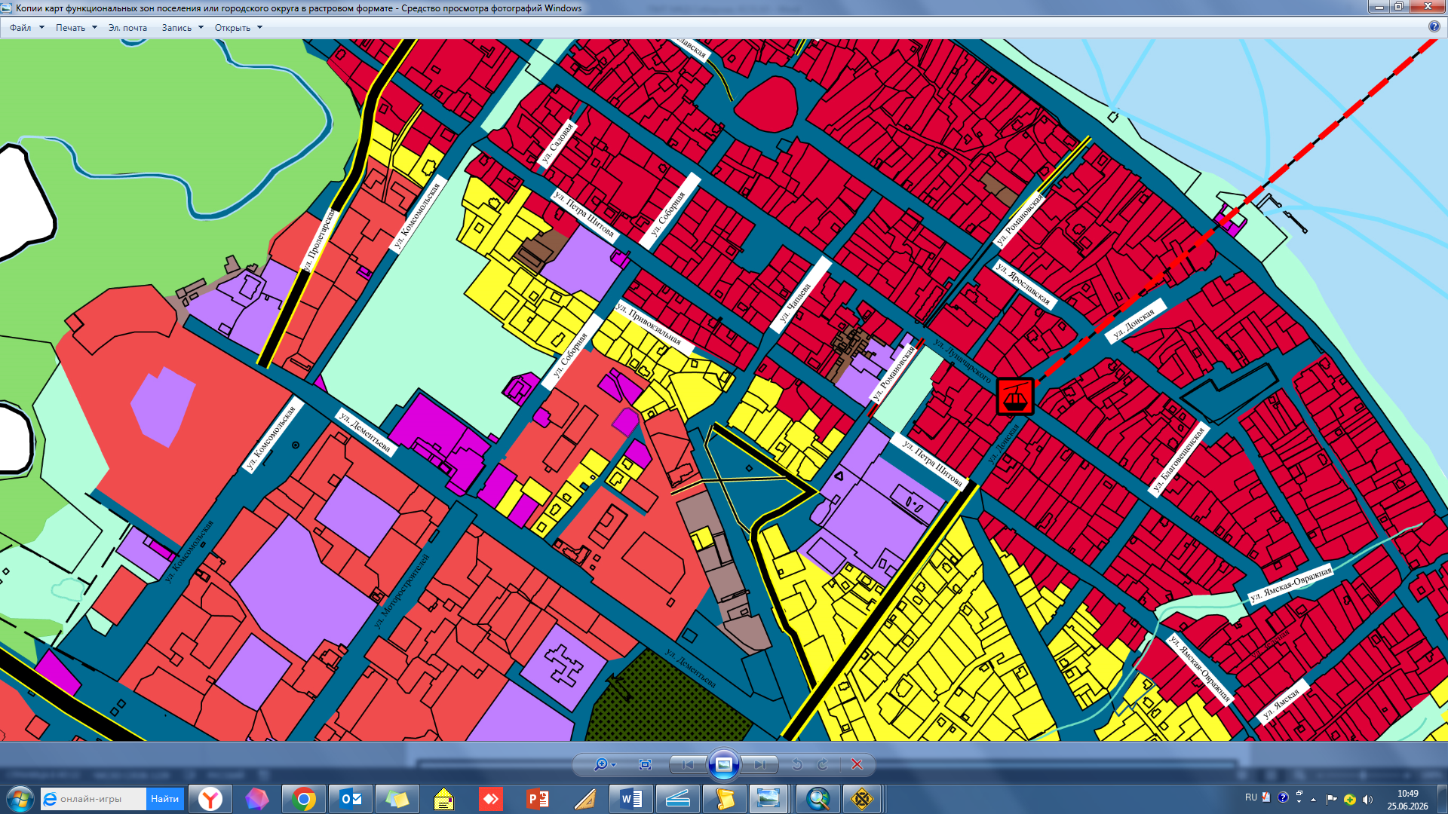
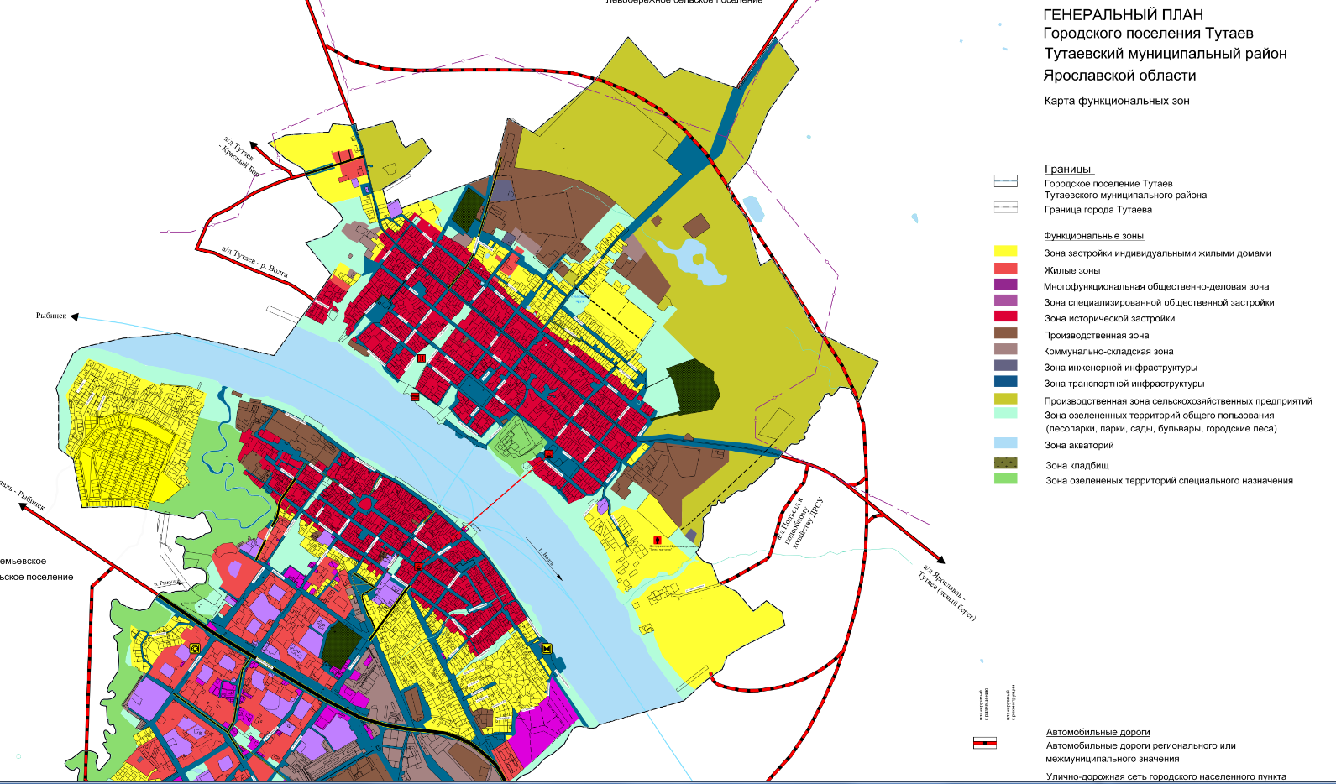

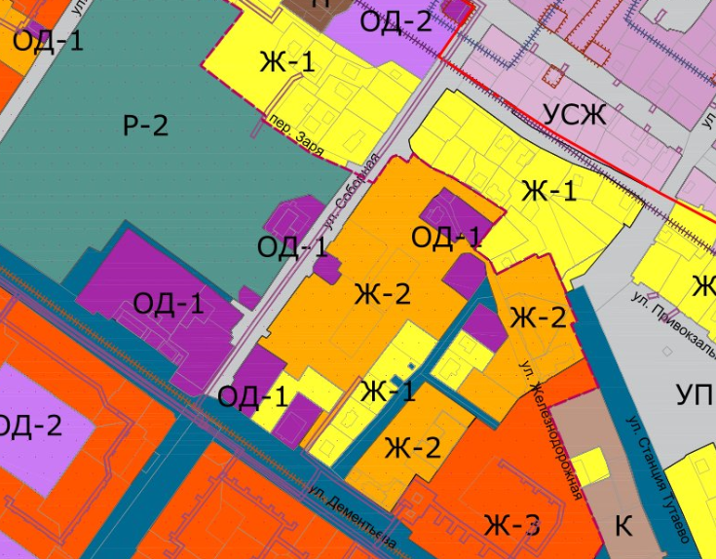
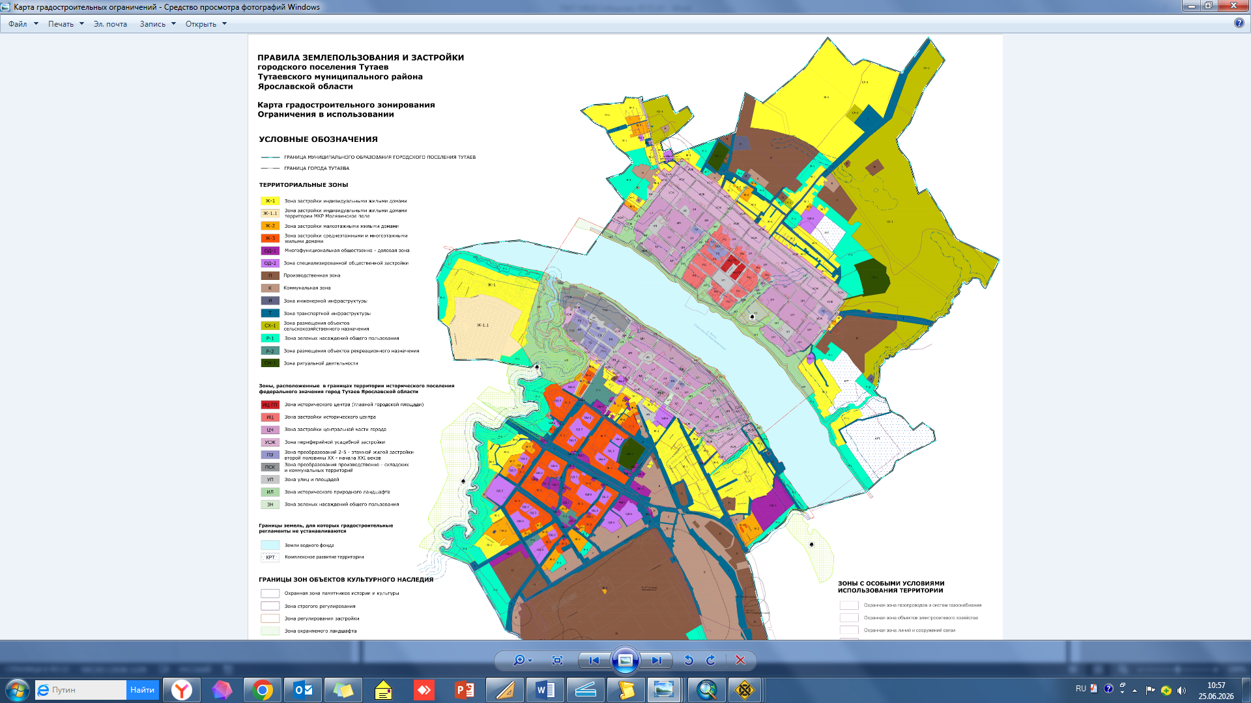

ул. Соборная, д. 51
ул. Соборная, д. 43

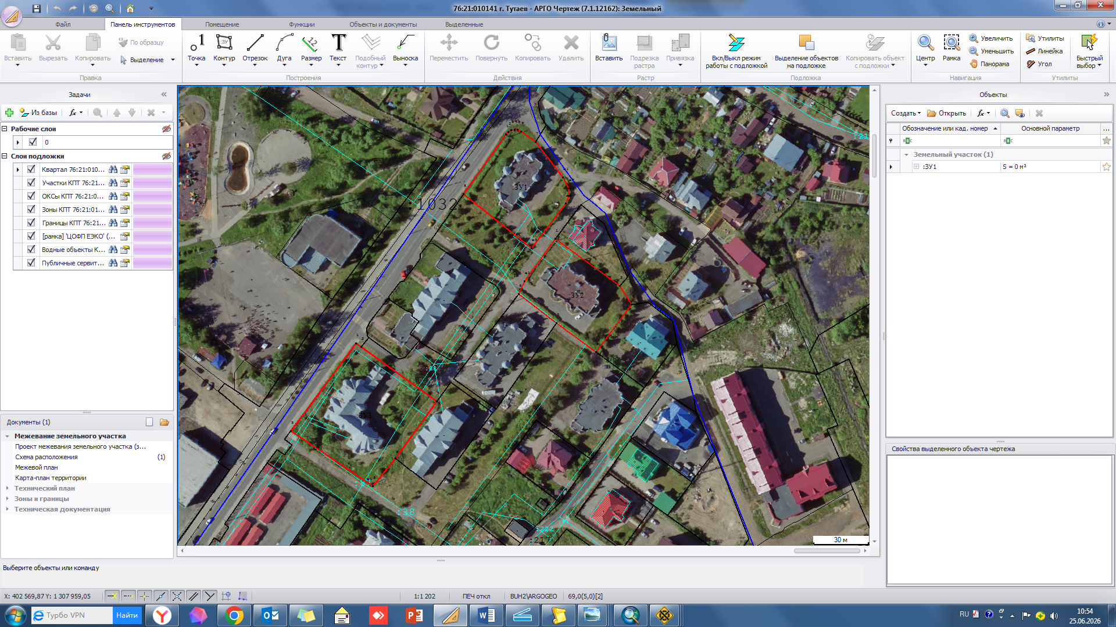

ул. Соборная, д. 63

Схема межевания многоквартирного дома, расположенного по адресу: г. Тутаев, ул. Соборная, дом 43
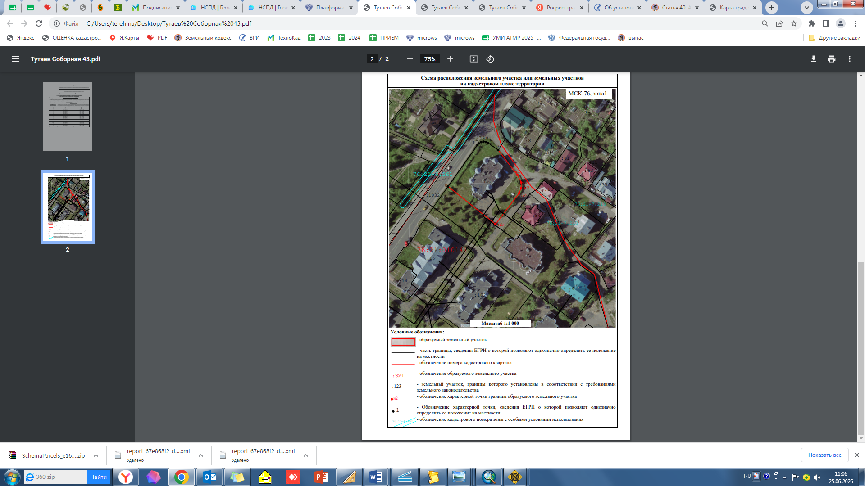
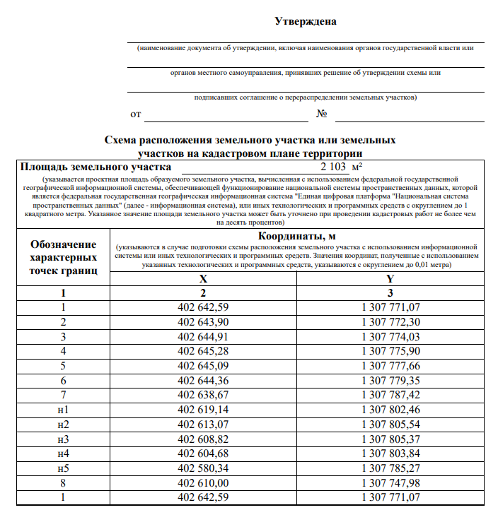

Схема межевания многоквартирного дома, расположенного по адресу: г. Тутаев, ул. Соборная, дом 51

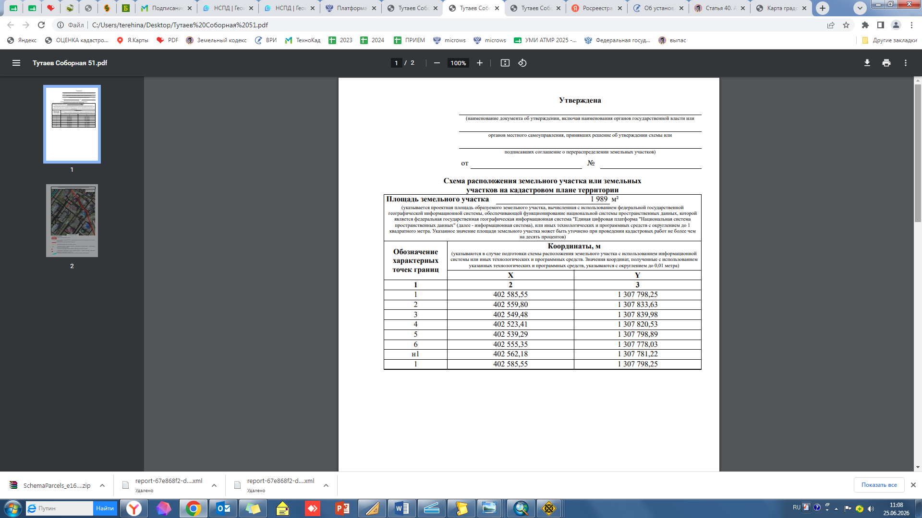
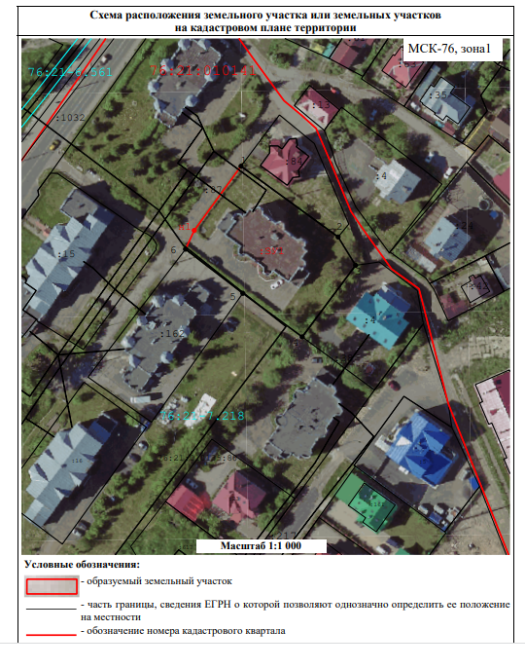

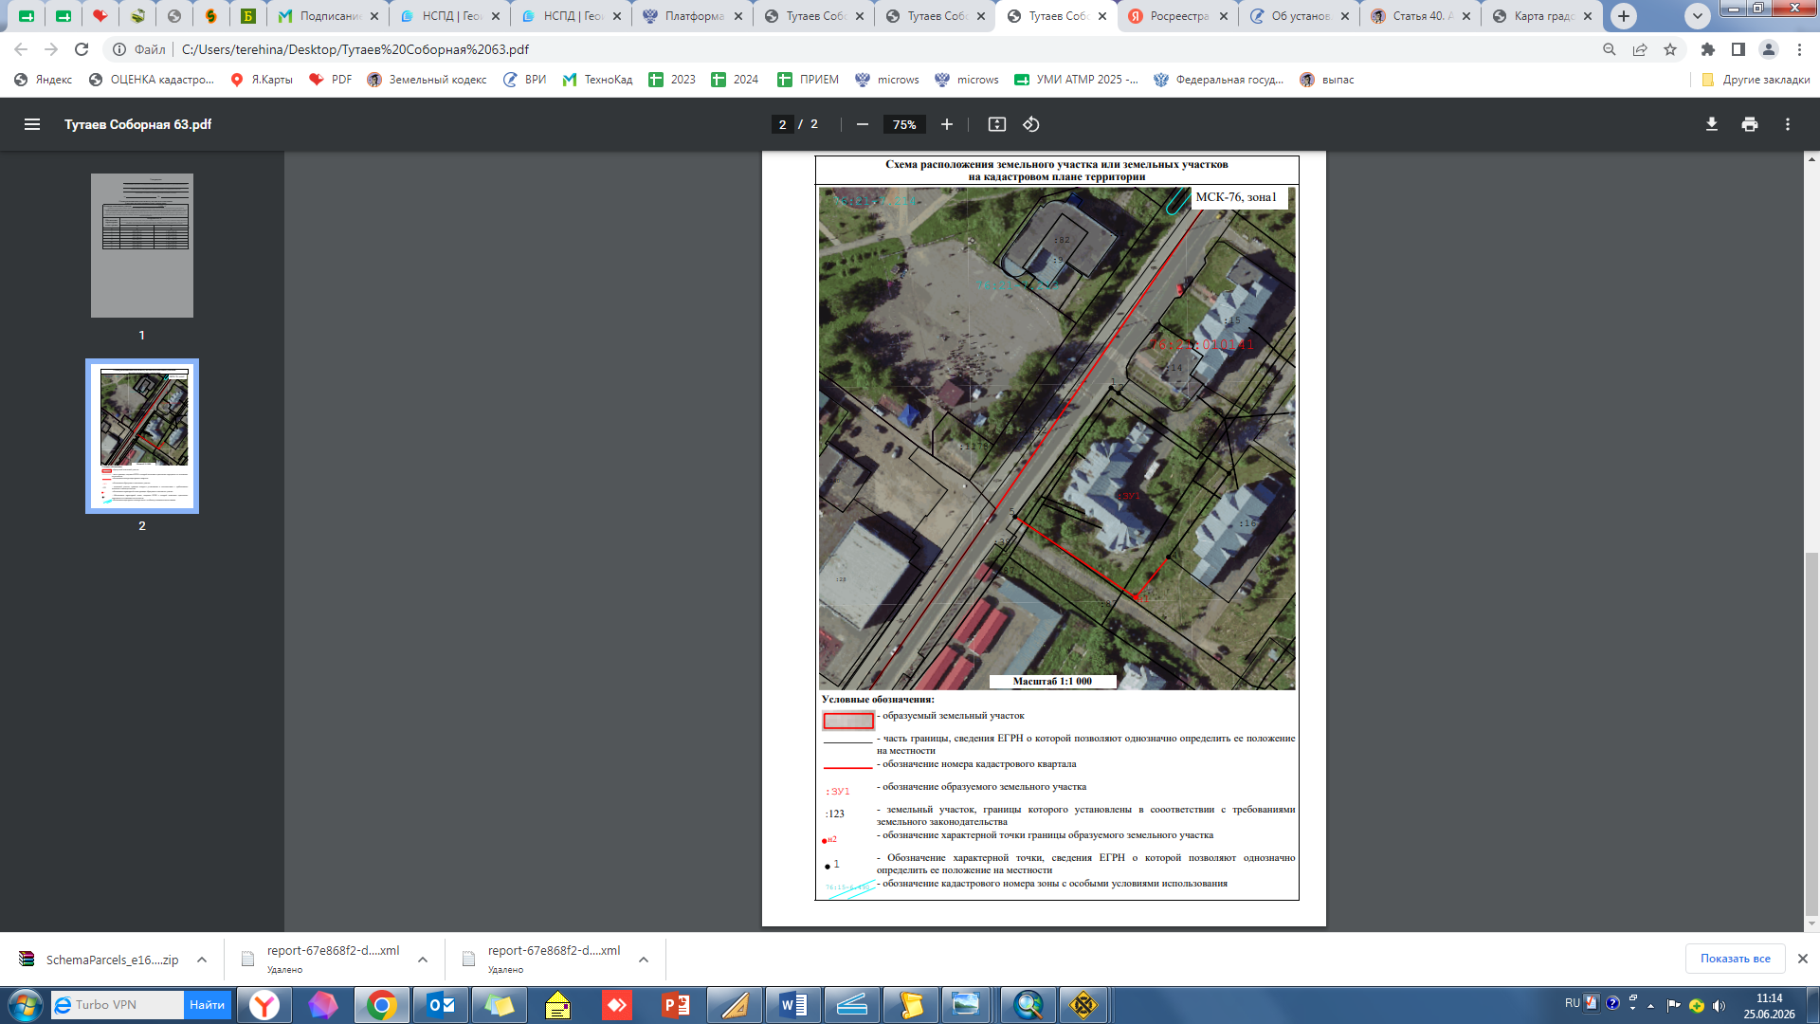
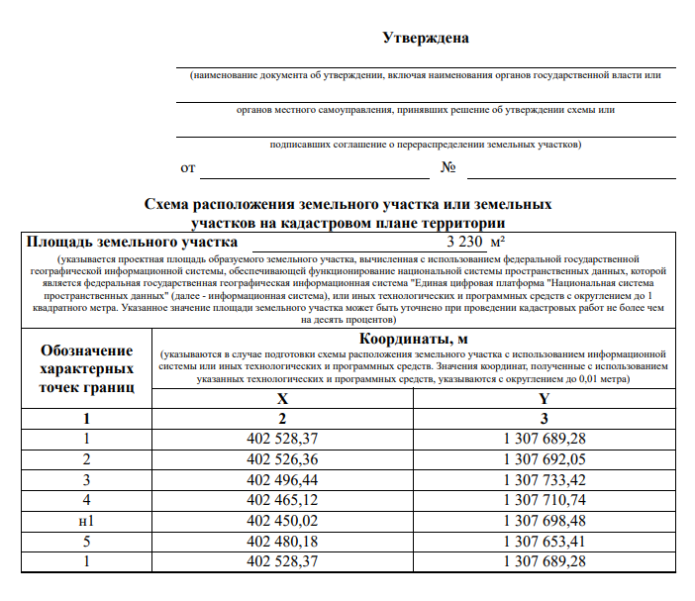
Схема межевания многоквартир ного дома, расположенного по адр есу: г. Тутаев, ул. Соборная, дом 63

2. Материалы по обоснованию

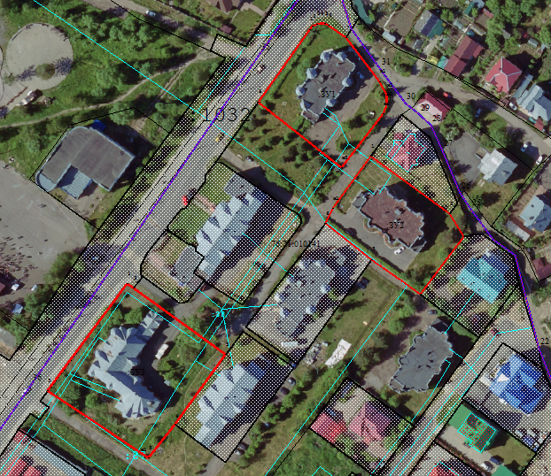
Условные обозначения:
Границы кадастрового квартала

Границы сформированных земельных участков,поставленных на кадастровый учет

:23 Кадастровые номера земельных участков, поставленных на кадастровый учет

76:21:010141 Номер кадастровго квартала

Сооружения коммунального хозяйства -инженерные сети водоотведения (кадастровый номер 76:21:010141:87)
Инженерные сети водоснабжения (кадастровый номер 76:21:010141:38)
Площадь существующих земельных участков

Границы формируемых земельных участков многоквартирных домов, расположенных по адресам: г. Тутаев, ул. Соборная, д. 43, д. 51, д. 63

Местоположение существующих объектов капитального строительства: на формируемых земельных участках расположены многоквартирные дома.

Границы особо охраняемых природных территорий: на территории формируемых земельных участков особо охраняемых природных территорий не расположено. Разработка схемы границ особо охраняемых природных территорий не требуется.

Границы территорий объектов культурного наследия: на территории формируемых земельных участков объектов культурного наследия не выявлено.

Границы лесничеств, участковых лесничеств, лесных кварталов, лесотаксационных выделов или частей лесотаксационных выделов: на территории формируемых земельных участков 76:21:010141:ЗУ1, 76:21:010141:ЗУ2, 76:21:010141:ЗУ3 не расположены земли лесного фонда.

